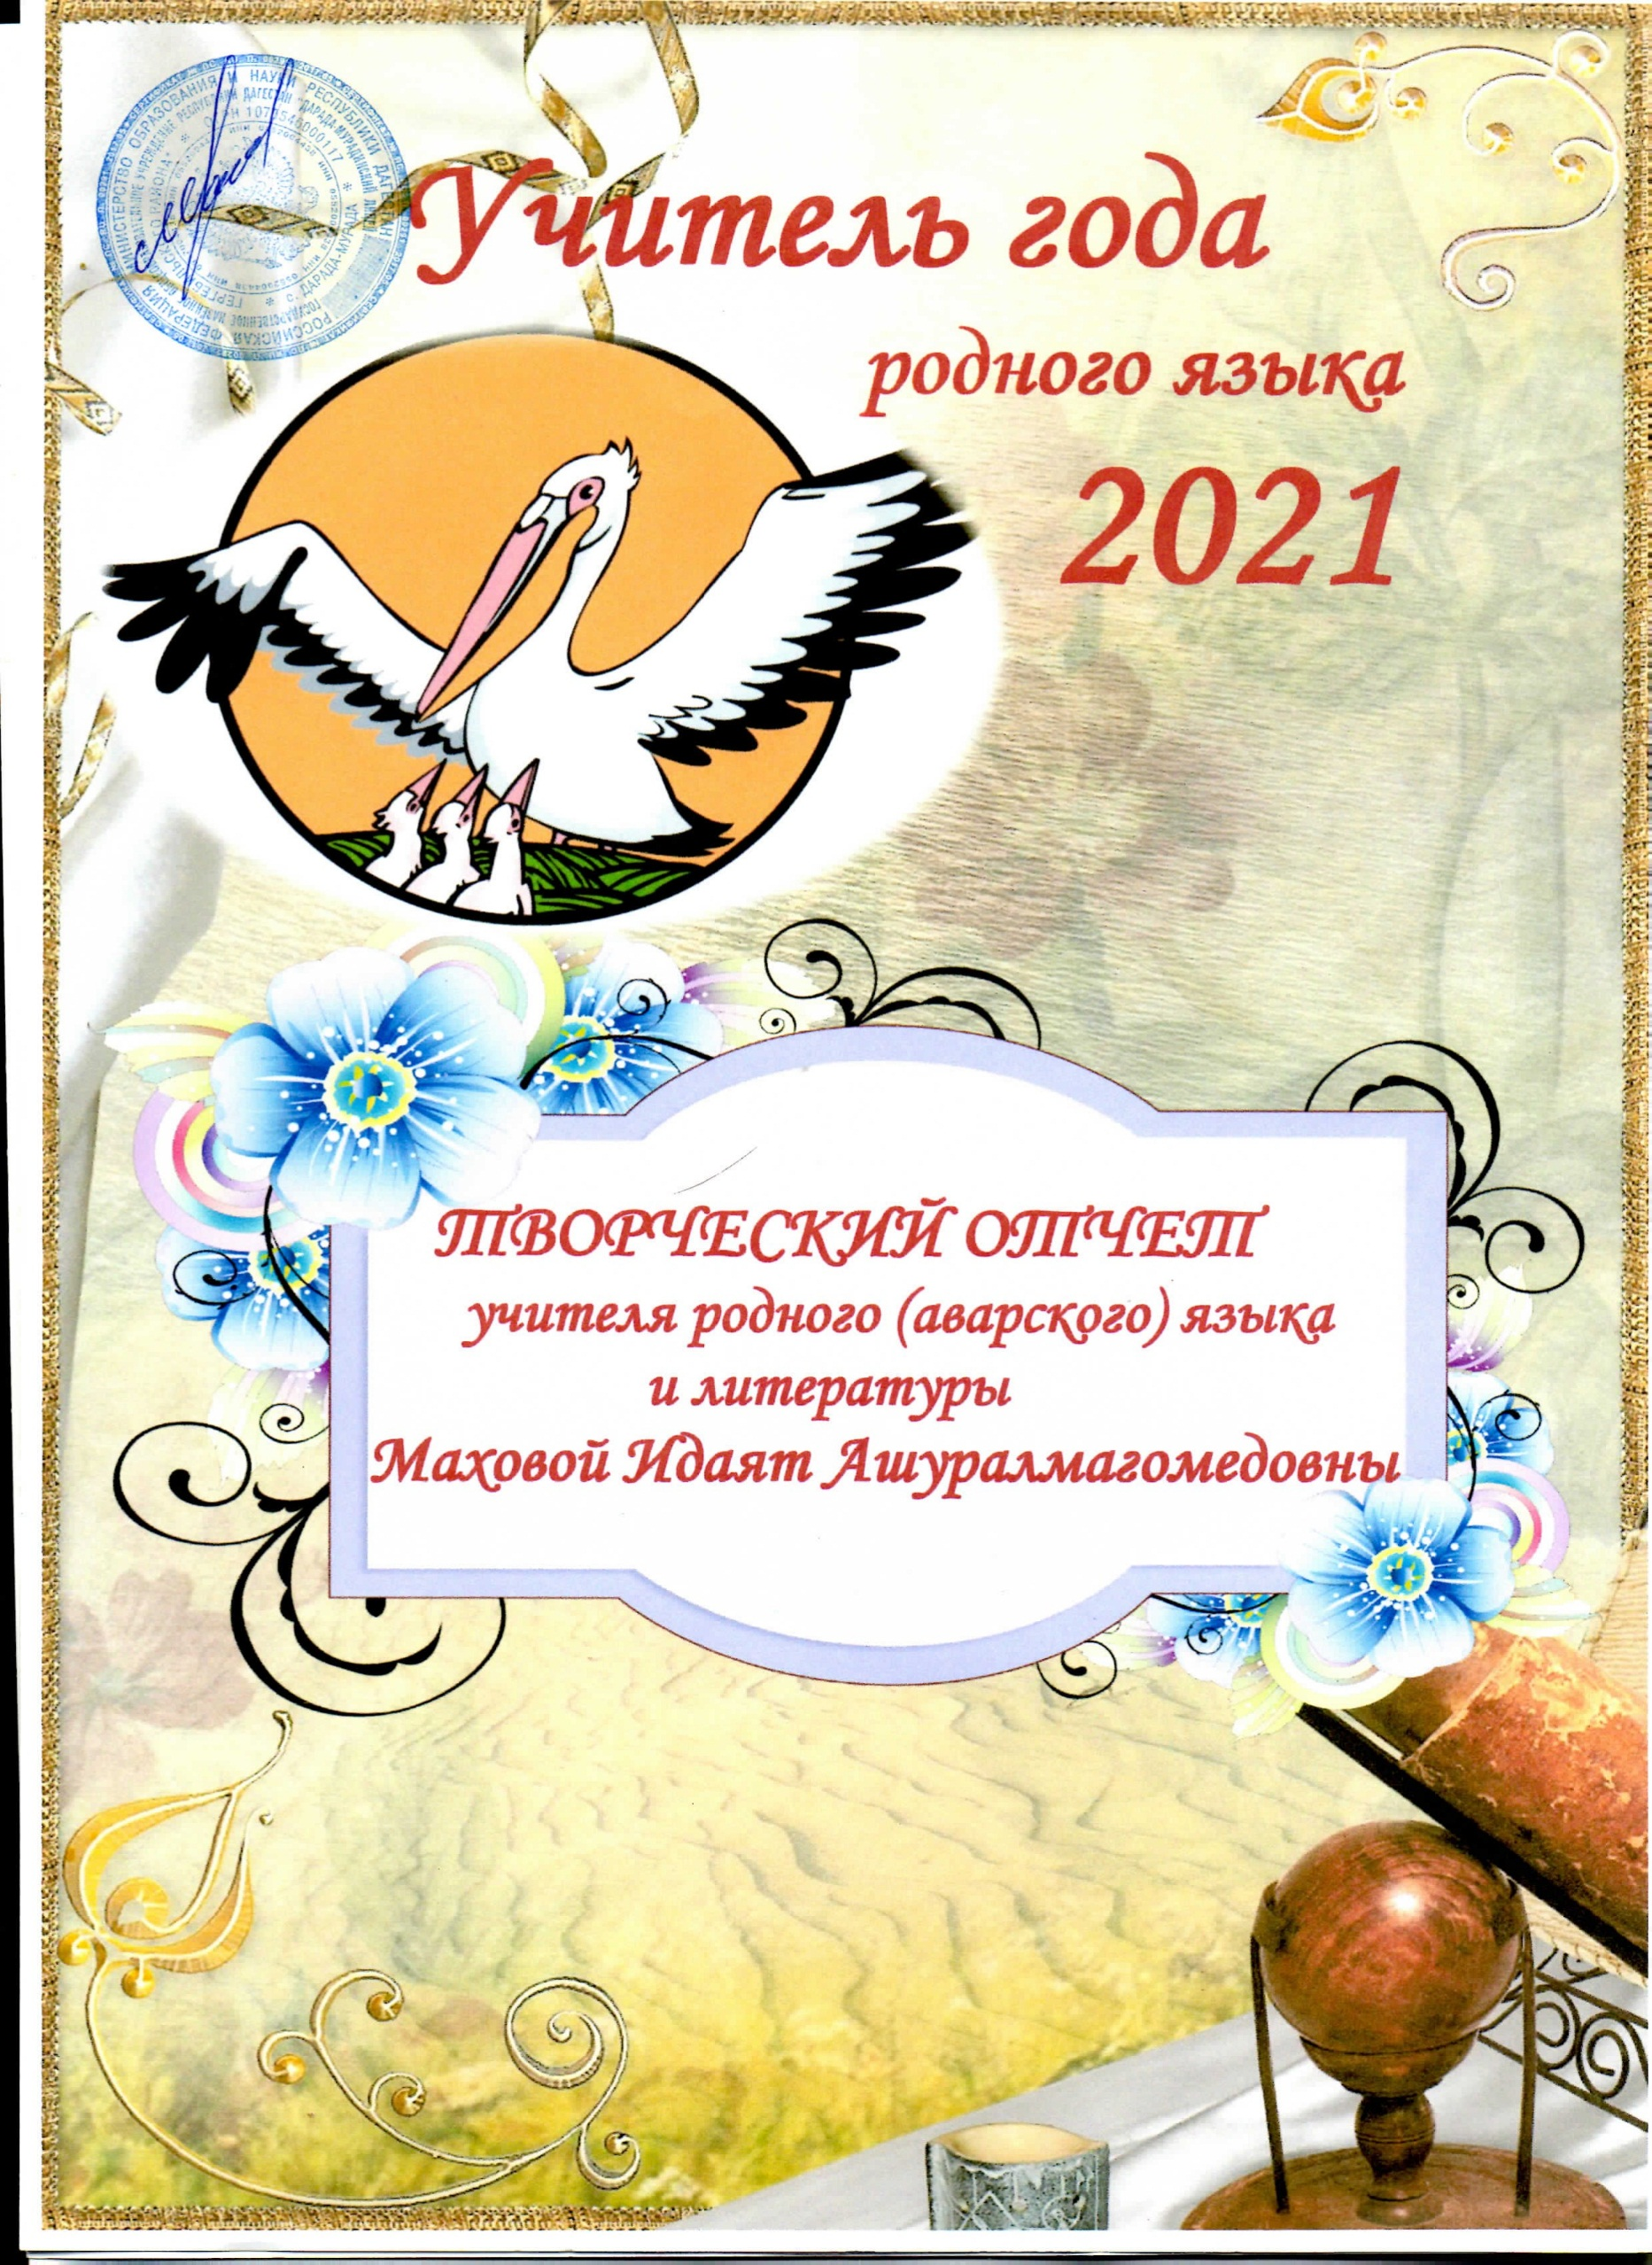

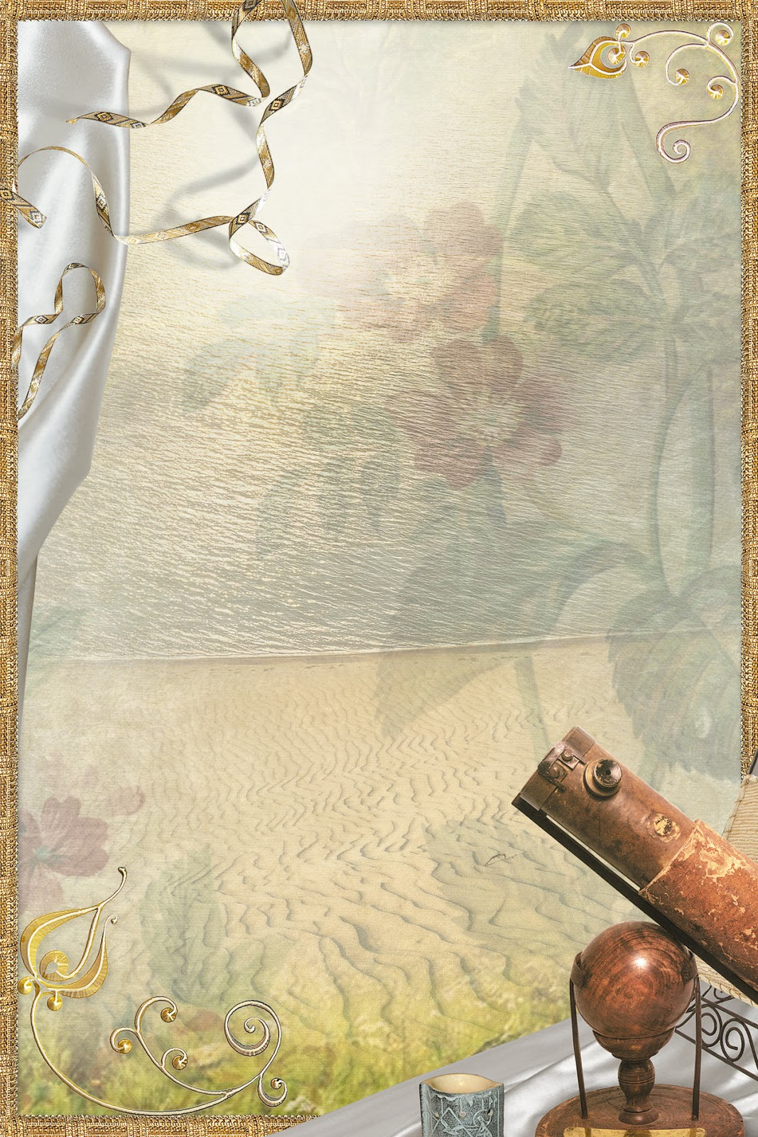
Учитель года
родного языка
2021

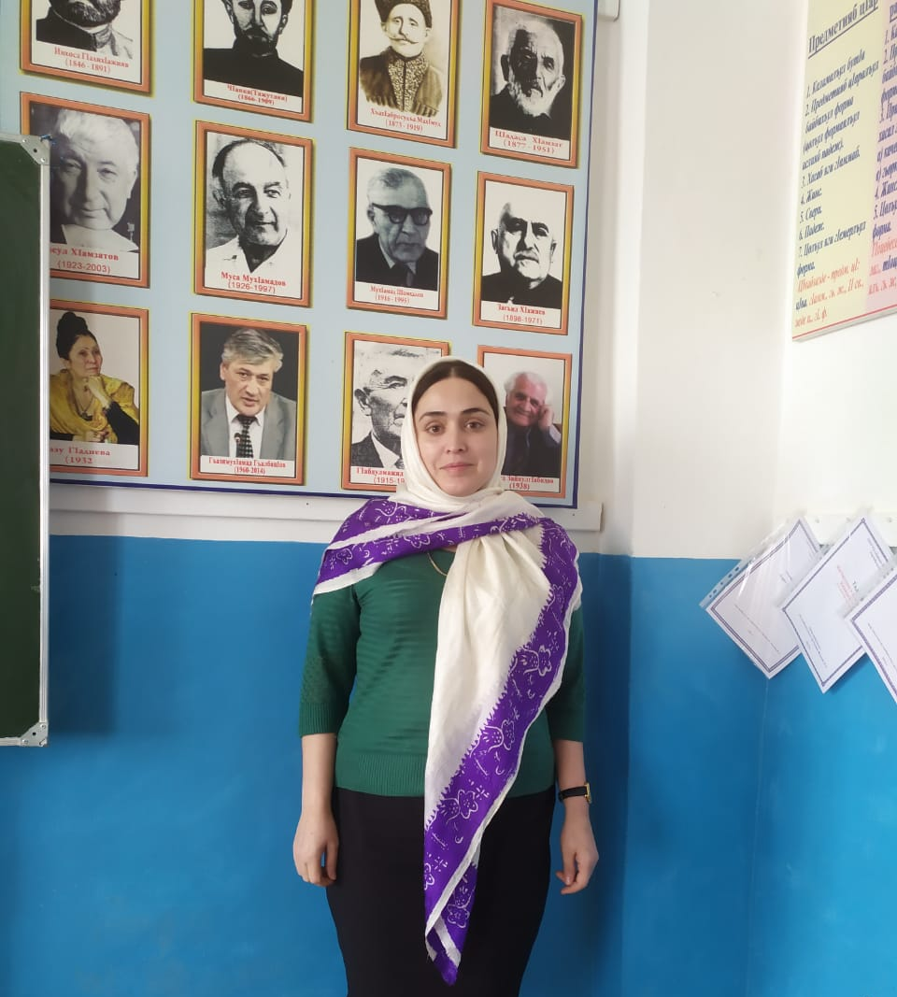

Учитель родного (аварского) языка
и литературы
Махова Идаят Ашуралмагомедовна
Резюме учителя

1.Фамилия, имя, отчество | Махова Идаят Ашуралмагомедовна
2.Дата рождения | 06.07.1989г.
3.Образование | Высшее, в 2013 году окончила Дагестанский государственный университет (ФДФ)
4.Специальность | Преподаватель по специальности «Филология».
5.Должность | Учитель русского языка и литературы,  родного языка и литературы
6.Место работы | Государственное казенное образовательное учреждение республики Дагестан Дарада-Мурадинский лицей Гергебильского района.
7.  Профессиональная деятельность | С 2010 года и по настоящее время учитель русского языка и литературы ,родного языка и литературы ГКОУ РД «Дарада-Мурадинский лицей Гергебильского района»
8.Педагогический стаж | 10
9..Категория | первая
10. Грамоты | 1. Благодарственное письмо от министерства  образования и науки РД  1. Грамота от управления образования  ГКУ РД ЦОДОУ ЗОЖ , 2017г.  2.Грамота за подготовку абсолютного победителя ГРАН- ПРИ в международном социальном конкурсе «Язык предков» по номинации «Пою о Родине», 2019г.  3. Грамота за подготовку лауреата в конкурсе «Язык предков» по номинации «Пишу на родном», 2019г.  4.Грамота за подготовку победителя в конкурсе «Язык предков» по номинации «Божественный глагол», язык-русский, 2019г.
11.Общественная активность | - Секретарь методического совета Дарада-Мурадинского лицея.
12.Контактная информация | Адрес образовательного учреждения: Кумторкалинский район, п/о «Аджидада» сел.Дарада-Мурада.  Контактный телефон: 89308974934  Е-mail: mahovai1989@mail.ru
Учитель года
родного языка
2021

Махова Идаят Ашуралмагомедовна, 1989 года рождения, учитель с высшим образованием.
Окончила филологический факультет Дагестанского государственного университета РДО в г. Махачкала в 2013 году.
Мечта моего детства сбылась, когда я приехала в родную школу в 2010 году, как учитель родного языка и литературы. Я восхищалась педагогическим мастерством своей матери – учительницы начальных классов Маховой Патимат Магомедовны. Я перед ней в неоплатном долгу. Она достойно направила меня по тропам честности и справедливости в жизненный путь.
Я очень благодарна также моей
первой учительнице Абдулмеджидовой
Умусалимат Абдулмеджидовне.
Она воспитала во мне человека, чуткого к
чужому горю. Каждый её урок стал для
меня тропинкой в большой дороге моей жизни.
Мой наставник Магомедов Абдулхалик Алиевич, учитель аварского языка и литературы, помог мне подняться на вершину аварской грамматики,

Учитель года
родного языка
2021

воспитал во мне любовь к прекрасной мелодии аварского языка. Я думаю, что только на своем родном языке человек сможет рассказать о самом сокровенном и святом.
В процессе работы, глубоко почувствовала необходимость привития любви к родному языку и
национальной культуре аварцев, необходимость знания языка детьми, находящихся под сильным влиянием со всех сторон русским языком, а еще сильнее убедилась в правильности выбранной профессии.
Мое педагогическое кредо: научить
молодое поколение любить, ценить и
беречь свой родной язык.

Учитель года
родного языка
2021

Темой самообразования я выбрала: «Духовно-нравственное воспитание на уроках аварского языка и литературы»
Главной задачей ставлю:
1. Создать условия для
интеллектуального, нравственного, духовного
развития детей.

Учитель года
родного языка
2021

Мне хочется, чтобы мои ученики могли не только свободно разговаривали на родном языке, но и свободно могли выражать свои мысли без использования русскоязычных слов.

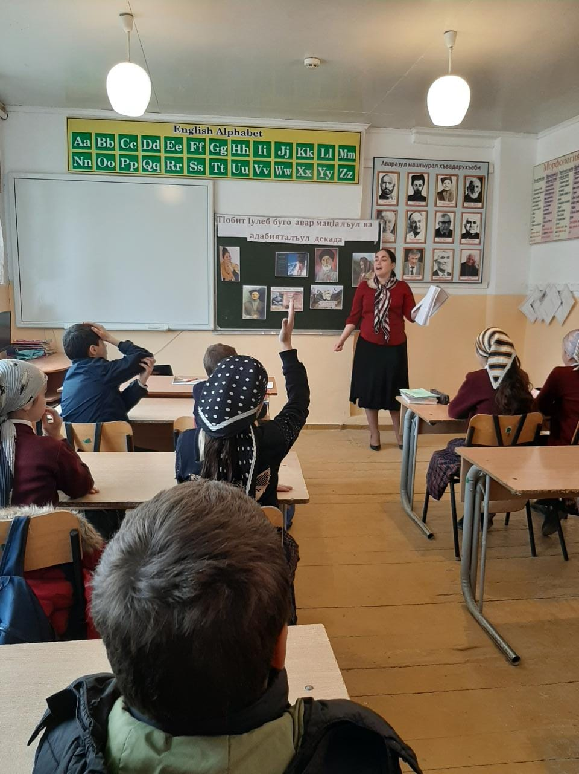

Учитель года
родного языка
2021

Мне кажется, что теперь нелегко будет направить молодое поколение на праведный путь: слишком много соблазнов в современной жизни окружает их и может сбить с правильного пути. Поэтому перед учителями и родителями стоят трудные задачи воспитания молодого поколения. На уроках аварского языка и литературы, с целью повышения духовно-нравственных качеств своих учащихся, стараюсь почаще рассказывать о наших обычаях и традициях, о том, когда и как их нужно соблюдать. Учу детей ценить наши
традиции, объясняю, что нельзя
повторять слепо все европейское и
красивое. На каждом уроке
дагестанской литературы, изучая произведения дагестанских авторов, я предлагаю детям задуматься над этой проблемой. Мне кажется, что произведения устного народного творчества дадут нашим детям лучшие уроки жизни, чем
западные фильмы и чужая музыка.
Учитель года
родного языка
2021
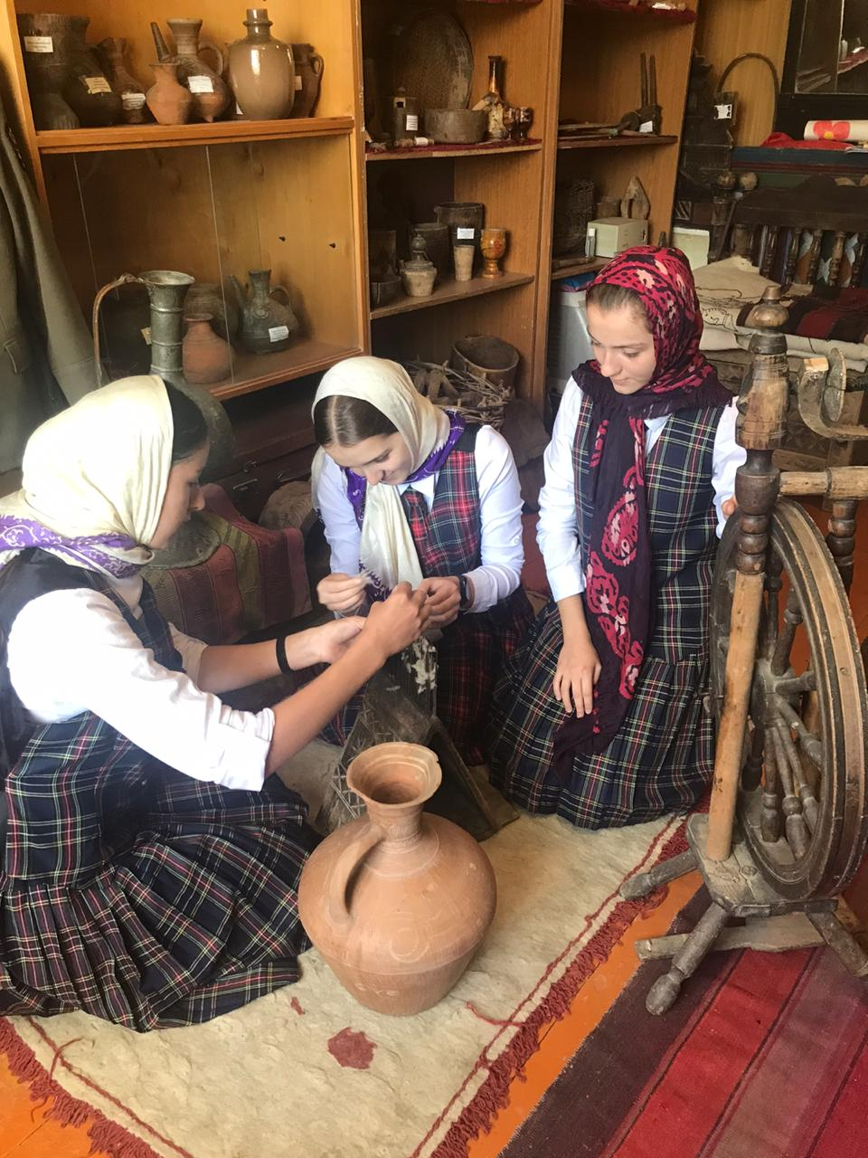

Стараюсь, чтобы каждый мой урок родного языка преподнес моим учащимся частицу любви и уважения к родному очагу, Отечеству. Эта любовь и воспитывает в них патриотический дух.
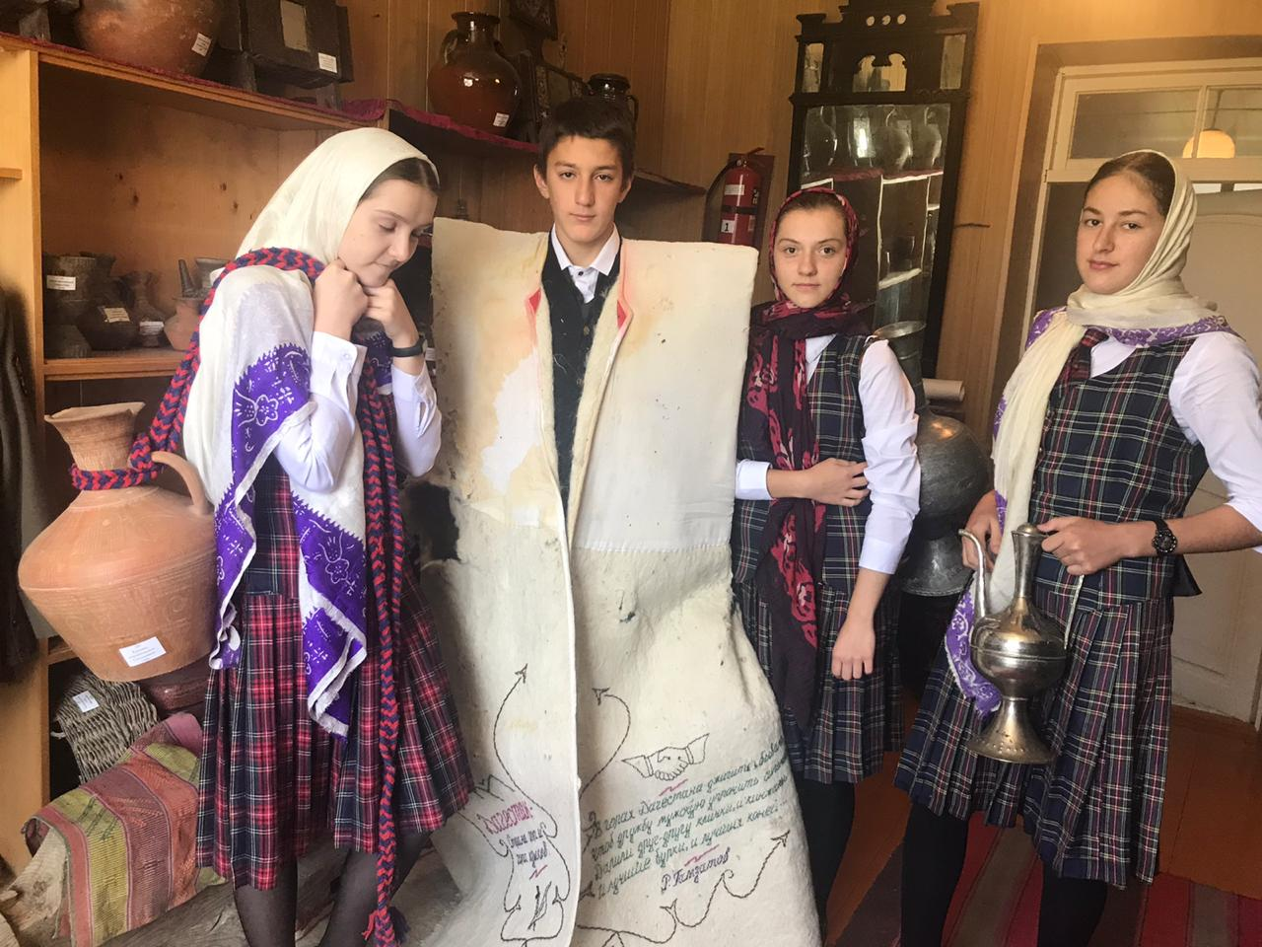

Учитель года
родного языка
2021

Постоянно ставлю перед собой задачу: «Как сделать урок интересным, ярким? Как увлечь ребят своим предметом? Как организовать учебный процесс, чтобы ученику урок был в радость?»
Применение на уроках различных видов работ:
1 устный ответ, рассказ;
2 тесты;
3 составление небольшого текста или диалога по заданной теме;
4 разнообразные игровые моменты;
5 продолжение текста;
Применение на уроках дидактического
материала даёт хорошие результаты.
Для этого использую сборник
дидактических заданий и игр.
Отгадывание загадок, решение кроссвордов и др.
Основные цели моих уроков:
1 научить учиться;
2 прививать уважение и любовь к аварскому

Учитель года
родного языка
2021

языку, народу, к его культуре,
историческому прошлому и легендарным
3 развивать устную речь;
4 воспитать морально-этические качества, взаимоуважение.
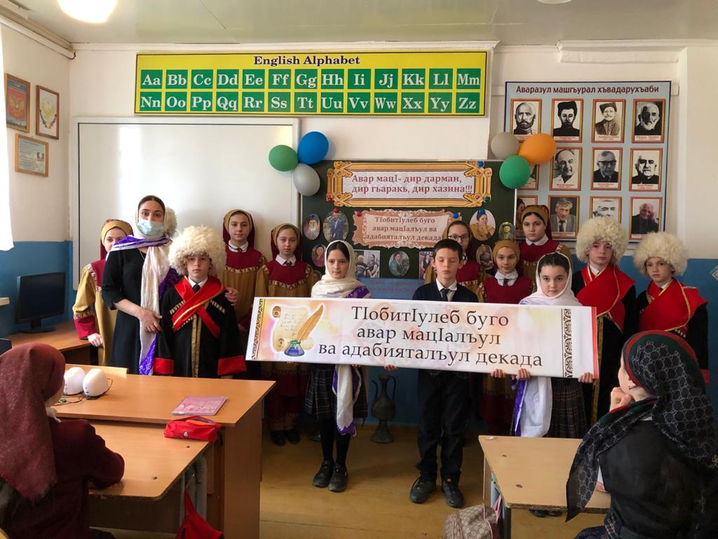
Любовь к родному языку, творческое отношение к работе позволит учителю родного языка добиться успехов.
Учитель года
родного языка
2021

Ежегодно в школе проводятся мероприятия, посвященные Дню Родного языка и литературы. На этих мероприятиях мои учащиеся принимают активное участие. Проведение литературных вечеров, конференций, КВНов, различных конкурсов вызывает интерес к углубленному изучению родного языка и литературы.
Также стараюсь участвовать в муниципальных и республиканских творческих конкурсах.
В 2019-2020 учебном году подготовила ученика на республиканский конкурс «Науки юношей питают» по направлению «Родные языки», где учащийся представил работу по теме: «История моей малой Родины - Дарада-Мурада», ученица 10 класса Магомедова Хадижат стала призером республиканского этапа ВсОШ.
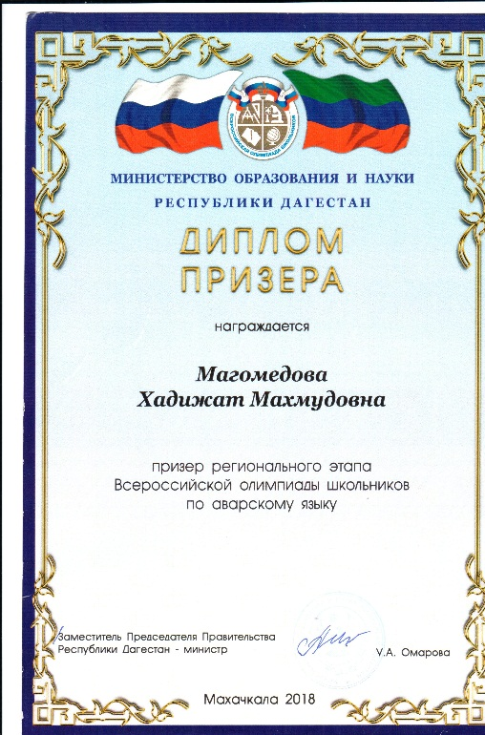
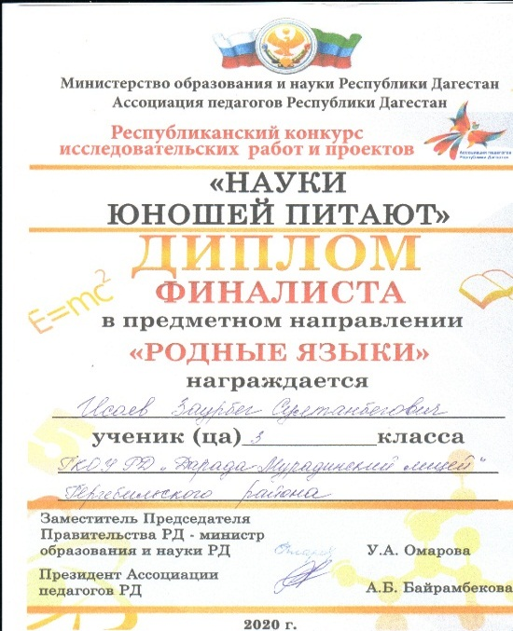

Учитель года
Учитель года
родного языка
2021

Мои учащиеся являются неоднократными победителями и призерами творческих конкурсов муниципального этапа по родному языку.

Учитель года
родного языка
2021

Учитель года
родного языка
2021

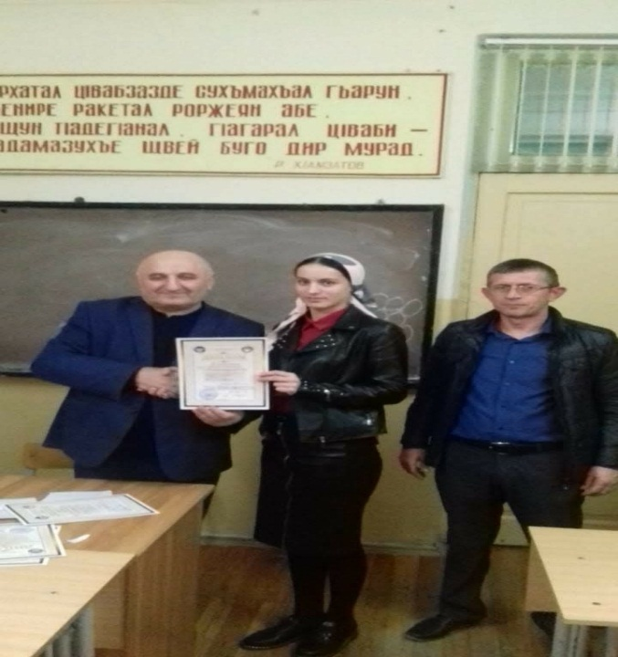

Учитель года
родного языка
2021

Учитель года
родного языка
2021

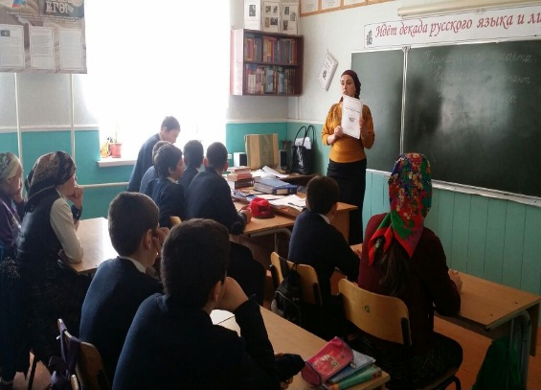

Учитель года
родного языка
2021

Подписана на газеты
«Учитель Дагестана, «Истина (на аварском),
журнал «Маг!арулай».
Имеется на школьном сайте обновляемая страничка учителя родного языка и литературы, куда выставлены разработки моих уроков и
результаты творческих конкурсов
муниципального и республиканского уровней
СТРАНИЧКА УЧИТЕЛЯ РОДНОГО ЯЗЫКА (dagestanschool.ru).
Результаты ее педагогической деятельности выставлены на сайте школы, управления образования https://tuo1.dagestanschool.ru/treatments/30,
на школьной странице инстаграма и на странице ГКУ РД ЦОДОУ ЗОЖ https://instagram.com/darada_muradinskiy?igshid=1d7f25h5urcxe, https://instagram.com/tuo__1?igshid=xyv821pzktkn
Учитель года
родного языка
2021

В 2019-2020 году приняла участие в конкурсе «Лучший учитель родного языка», где на территориальном этапе заняла второе место.
В 2020-2021 учебном году повторно приняла участие в этом же конкурсе и заняла первое место.

Учитель года
родного языка
2021

Расул Гамзатов о родном языке пишет так: «Мой родной язык! Ты моё богатство, сокровище, хранилище про чёрный день, лекарство от всех недугов. Я молю Всевышнего не лишить меня моего языка. Я на своём языке могу сказать всё, что захочу, и для выражения своих чувств и мыслей мне не надо другого языка…»
Являясь частью своего народа, носителем языка и культуры, я всеми своими возможностями, мыслями, молитвами буду стараться и трудиться во имя процветания и сохранения родного языка.

